УДК 004.
ББК 32
Курбатова П.В.
ПРОЕКТИРОВАНИЕ ПРИЛОЖЕНИЯ «КОРПОРАТИВНАЯ
СОЦИАЛЬНАЯ СЕТЬ»
Аннотация. В статье описывается подготовка проекта по созданию платформы «Корпоративная социальная сеть», позволяющей пользователям общаться друг с другом с помощью сети Интернет в рамках одной большой фирмы, включая филиалы.
Ключевые слова: корпоративная социальная сеть, веб-приложение, базы данных.

Любая социальная сеть направлена на построение сообществ в Интернете из людей со схожими интересами и деятельностью. Связь осуществляется посредством сервиса внутренней почты или мгновенного обмена сообщениями [1, с. 450]. Интернет-сеть - есть веб-сервис, позволяющий пользователям [2]:
- создавать открытые (публичные) или частично открытые профили пользователей;
- создавать список пользователей, с которым они состоят в социальной связи;
- просматривать и «трассировать» свой список связей и аналогичные списки других пользователей в рамках одной системы.
Особенность социальных сетей – наличие системы «друзей» и «групп». Друзья пользователя – это другие пользователи, которые по обоюдному согласию стали «друзьями» в социальной сети. Это могут быть люди, которые часто общаются друг с другом или просто хотели бы, чтоб они были «друзьями» в социальной сети.
Страница пользователя – web-страница, которая может содержать данные о пользователе: имя, фамилию, дату рождения, интересы, список групп и друзей и так далее. Многие социальные сети позволяют загружать фотографии, просматривать как свои, так и чужие фотографии. Также страница пользователя может содержать фотографию,
Писать сообщения можно как лично – когда только получатель читает сообщение, так и на стену – когда множество человек могут прочитать это сообщение.
Стена – область на экране, где пользователи могут оставлять сообщения. В некоторых социальных сетях кроме сообщений на стену можно оставлять музыкальные треки, видео, картинки.
Среди основных возможностей современных социальных сетей можно назвать:
- поиск людей по интересам или видам деятельности;
- поддержка уже имеющихся связей;
- восстановление старых связей;
- оперативное информирование посетителей социальной сети о личных новостях и событиях, возможность делиться мнениями;
- удобный обмен фотографиями, музыкой, видео и материалами другого характера.
Среди функций социальной сети следует выделить следующие [3]:
- Коммуникационная. В рамках коммуникационной функции люди устанавливают контакты, обмениваются новостями, информацией (фото, видео, аудиоматериалы, ссылки на сайты, комментарии, сообщения), кооперируются для достижения совместных целей (сплочение и удержание социальных связей).
- Информационная. Поток информации имеет двустороннюю направленность, т.к. участники общения выступают попеременно и в роли коммуникатора, и в роли реципиента.
- Социализирующая (саморазвитие, рефлексия в системе «друзей» и «групп»).
- Самоактуализирующаяся функция (самопрезентация).
- Идентификационная (при создании индивидуального профиля пользователь наполняет его информацией о себе – имя, дата рождения, семейный статус, интересы и пр., что позволяет осуществлять поиск анкет по заданным признакам).
- Функция формирования идентичности.
- Развлекательная. Социальные сети позволяют обмениваться не только текстовыми сообщениями, но и мультимедийными файлами.
Востребованность корпоративных социальных сетей на российском и белорусском рынках с каждым годом увеличивается. Если в самом начале их «становления» многие разработчики столкнулись с практически полным игнорированием, то сейчас перспективы этого рынка есть. По прогнозам специалистов, в ближайшие несколько лет социальные сети смогут заменить на предприятиях многие другие коммуникационные приложения. Но сейчас процесс внедрения корпоративных социальных систем в России находится на ранней стадии развития. Объясняется это крайней консервативностью многих руководителей, не видящих от сетей моментальной отдачи.
Сегодня на российском рынке представлено ПО как крупных мировых компаний, так и отечественных российских разработчиков, причем их продукция адаптирована в большей степени под отечественные запросы. К десяти самым популярным решениям можно отнести: «Битрикс24»; DaOffice; Jive; Yammer; «Пряники»; IBM Connections; Facebook Workplace; Salesforce Chatter; Podio; CyberCloud. Стоит заметить, что чисто социальных сетей среди них единицы. Это прежде всего Facebook Workplace, DaOffice, а также российские «Пряники» и LOQUI BUSINESS [4].
Практически у каждой компании, которая серьезно относится к развитию внутренних коммуникаций и хранению информационной базы, уже имеется корпоративный портал, или интранет. Разработчики предлагают большое количество вариантов таких порталов, самыми популярными из которых являются Microsoft SharePoint, DeskWork, WSS Portal, IBM, WebSphere Portal, Oracle WebCenter Portal. Но в большинстве случаев эти порталы заброшены, практически не пользуются спросом у сотрудников и во много раз проигрывают социальным сетям и мессенджерам. Нередко из-за непонимания различий между порталом и социальной сетью у руководителей организаций и компании рождается недоверие к последним и нежелание вкладывать деньги в то, что, по их мнению, дублирует уже имеющееся решение.
Чем корпоративный портал отличается от корпоративной социальной сети? Однако по своей сути сеть и портал — это совершенно разные ресурсы.
Во-первых, в силу своей специфики порталы не располагают к свободному общению. Это среда для постановки задач, хранения данных и обмена информацией внутри компании. Конечно, можно обратиться к коллеге и в почте, и через корпоративный портал, и в CRM, но очень сложно свободно общаться там, где ведется учет времени или ставятся рабочие задачи. Поэтому необходимо создание именно «социального» продукта, не для конкуренции с корпоративными порталами, а скорее им в противовес, как закрытая среда, в которой формируются внутренние коммуникации компании.
Во-вторых, социальные сети отличает возможность самостоятельной модерации и децентрализованность. Иными словами, для существования сети не нужен администратор. В сети все делается силами самих пользователей. Такой подход практически полностью отражает реальные интересы сотрудников и связи между ними, а не навязанные им сверху. Контент в этом случае формируется снизу вверх. Корпоративному порталу без администратора не обойтись, из-за этого он менее мобилен и не может оперативно реагировать на запросы сотрудников. В отличие от портала, способность социальной сети к саморазвитию требует минимальных вложений и затрат после ее внедрения. Администратор может понадобиться и для корпоративной сети, но как лицо, ответственное за ее техническое функционирование, а не как создатель контента.
В-третьих, социальная сеть для бизнеса — это медийный инструмент, имеющий понятный для всех пользователей интерфейс и функционал. Не нужно тратить массу времени на обучение персонала и привыкание к новому сервису.
Приложение «Корпоративная социальная сеть» должно обеспечивать пользователям возможность обмена сообщениями, добавления и удаления виртуальных «друзей», создания групп по интересам, просмотра фотографий, создания «постов», взаимодействия со страницей пользователя. Приложением будет использоваться удаленно и одновременно несколькими людьми посредством браузера. Пользовательский интерфейс должен быть удобен и понятен пользователю, его цветовая гамма приятна для глаз.
Инфологическое проектирование – построение семантической модели предметной области. Такая модель создается без ориентации на какую-либо конкретную СУБД и модель данных. В качестве такого рода модели, широко используемой на этапе инфологического проектирования баз данных, является так называемая модель сущность-связь, сокращенно – «ER-модель», предложенная Ченом [5, c.157].
Основными конструктивными элементами инфологических моделей являются сущности, связи между ними и их свойства (атрибуты). На рисунке 1 представлена разработанная ER-модель базы данных приложения « Корпоративная социальная сеть».
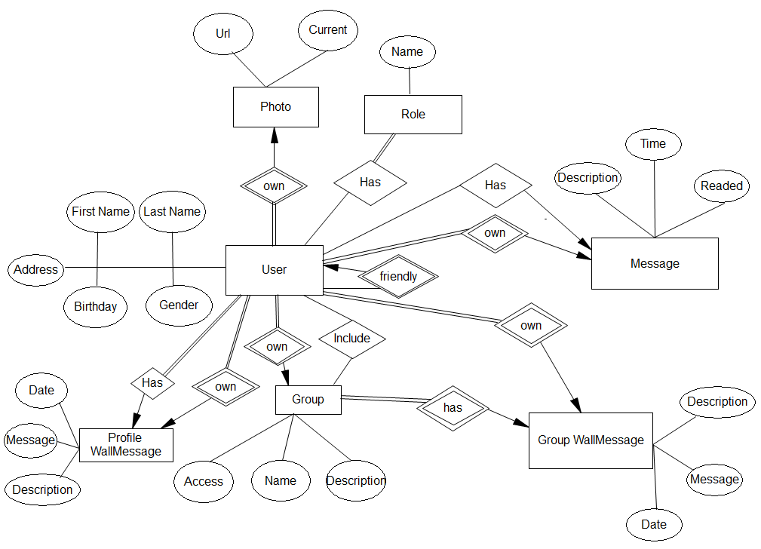
Рисунок 1. – Инфологическая модель базы данных приложения.
Концептуальное проектирование базы данных включает создание концептуальной модели данных предприятия, полностью независимой от любых деталей реализации. К последним относятся выбранный тип СУБД, состав программ приложения, используемый язык программирования, конкретная аппаратная платформа, вопросы производительности и любые другие физические особенности реализации. Разработанная в Power Designer концептуальная модель базы данных приложения «Корпоративная социальная сеть» представлена на рисунке 2.
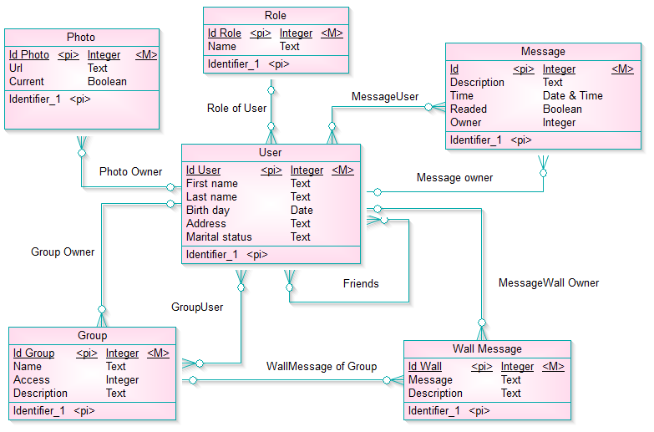
Рисунок 2. – Концептуальная модель базы данных приложения.
Заключительным этапом создания проекта базы данных является физическое проектирование, на данном этапе проектировщик принимает решение о способах реализации базы данных.
Физическая модель данных описывает данные средствами конкретной СУБД. Как правило, основной целью физического проектирования базы данных является описание способа физической реализации логического проекта базы данных. Отношения, разработанные на стадии формирования логической модели данных, преобразуются в таблицы, атрибуты становятся столбцами таблиц, для ключевых атрибутов создаются уникальные индексы, домены преображаются в типы данных, принятые в конкретной СУБД [5, c.210]. На рисунке 3 изображена физическая модель базы данных приложения «Социальная сеть», созданная в приложении MySQL Workbench.
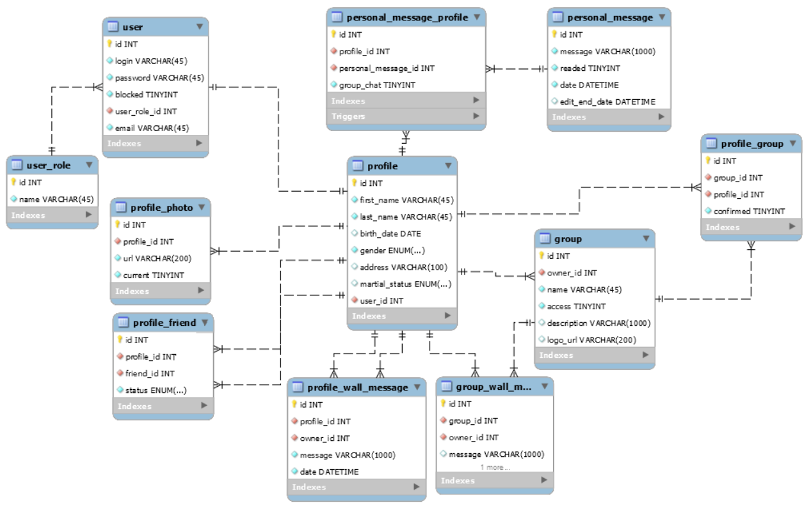
Рисунок 3 – Физическая модель базы данных приложения «Социальная сеть».
Следующим этапом физического проектирования является описание важнейших сущностей и существующих между ними связей.
Каждый зарегистрированный пользователь имеет возможность добавлять в друзья других пользователей системы, обмениваться с ними сообщениями и создавать группы по интересам. Также в приложении реализована система ролей, где администратор системы получает доступ к блокировке пользователей. На основании данного описания можно выделить следующие сущности:

- Пользователь,
- Роль,
- Профиль,
- Друзья,
- Фотография,
- Сообщение,
- Сообщение пользователя,
- Сообщение профиля,
- Группа,
- Сообщение группы,
- Участник группы.

У каждого пользователя для входа в систему должны быть логин и пароль. Для удобства проверки данные атрибуты отнесены к отдельной сущности «Пользователь». В приложении должна быть организована система ролей. При регистрации «по умолчанию» пользователю присваивается роль «Пользователь». Также должна существовать роль «Администратор». Данная роль предоставляет доступ к функции блокировки других пользователей. Между сущностями «Пользователь» и «Роль» связь «Один-ко-многим».
Каждый пользователь имеет свой профиль в системе, где он может заполнить информацию о себе, по которой аккаунт пользователя смогут найти другие участники. Для этого введена новая сущность «Профиль». Между сущностями «Профиль» и «Пользователь» устанавливаем связь «Один-к-одному».
В приложении предусмотрена система «друзей». То есть каждый пользователь может иметь несколько друзей и одновременно быть другом у других пользователей. Следовательно, между двумя сущностями «Профилей» имеется отношение вида «Многие-ко-многим». Данное отношение необходимо привести к третьей нормальной форме за счет введения дополнительной сущности «Друзья. При этом, при добавлении в друзья запись не дублируется. При запросе друзей поиск осуществляется в две стороны.
Каждый пользователь должен иметь возможность загружать в систему свои фотографии. Одна из загруженных фотографий может быть установлена на главной странице пользователя. Фотографии необходимо выделить в отдельную сущность. Между сущностями «Профиль» и «Фотография» устанавливаем связь «Один-ко-многим».
Пользователи обмениваются друг с другом информацией с помощью сообщений. Пока сообщение не прочитано, оно отображается в уведомлениях. Также можно осуществлять поиск сообщений по дате отправки. Каждое сообщение может иметь только одного отправителя. Пользователь может одновременно обмениваться сообщениями как с одним пользователем, так и несколькими. Чтобы посылать сообщения одновременно нескольким людям пользователь должен создать групповой чат. Поэтому у одного сообщения может быть много получателей, а у получателя может быть много сообщений. Между сущностями «Профиль» и «Сообщение» имеется отношение вида «Многие-ко-многим». Данное отношение приведено к третьей нормальной форме за счет введения дополнительной сущности «Сообщение пользователя».
Каждый пользователь может разместить на стене сообщение, которое будет видно остальным людям. Данное сообщение он может разместить как у себя, так и у другого пользователя. Поэтому такие сообщения были выделены в отдельную сущность.
В приложении также должна проектироваться возможность создавать группы по интересам, где люди могут оставлять сообщения. Группы могут быть открытыми и закрытыми. Между сущностями «Профиль» и «Группа» имеется отношение вида «Многие-ко-многим». Поэтому была создана промежуточная сущность «Участник группы» для нормализации таблицы. На каждой странице группы имеется множество записей, которые оставляют пользователи приложения. Для отражения каждого сообщения на стене группы создана сущность «Сообщение в группе».
Корпоративная социальная сеть способна перенести в бизнес-среду все преимущества обычной соцсети: скорость обмена информацией, простоту и доступность, дружественный интерфейс, поддержку мобильных устройств, легкость создания профиля и новых контактов, использование общей базы знаний и возможность коллективного обсуждения задач. А еще сети минимизируют затраты рабочего времени сотрудников на поиск необходимой информации и нужных коллег, помогают оптимально выстраивать работу. Особенно это касается крупных организаций, имеющих филиалы в разных регионах, в которых корпоративная сеть позволяет выстроить коммуникации как горизонтально между коллегами, так и вертикально между руководством и рядовыми сотрудниками.

Библиографический список
- Универсальная журналистика: учебник для вузов / Л.И. Белова [и др.].; под ред. Л.П. Шестеркиной. – 2-е изд. – М.: Аспект Пресс, 2016.— 480 c.
- Винник В. Д.Социальные сети как феномен организации общества: сущность и подходы к использованию и мониторингу / B. Винник // Философия науки. – 2012. – №4 (55). – С. 110–126.
- Садыгова Т. С. Социально-психологические функции социальных сетей / Т. Садыгова // Вектор науки ТГУ. – 2012. – №3 (10). – С. 192–194.
- Для чего нужны корпоративные социальные сети бизнесу и в чем уникальность продукта [Электронный ресурс]. – Режим доступа: https://www.kp.ru/guide/korporativnye-sotsial-nye-seti.html– Дата доступа: 15.06.2018.
- Карпова Т.С. Базы данных: модели, разработка, реализация. Учебник. – М.: Национальный открытый университет «Интуит», 2016. – 404 с.

Курбатова Полина Вячеславовна (Беларусь, Гродно) – студент УО «Гродненский государственный университет имени Янки Купалы (г. Гродно, ул. Мира 4, кв.7, polina-grodno97@mail.ru).

Kurbatova P.V.
DESIGNING AN APPLICATION "CORPORATE SOCIAL NETWORK"

Abstract. The article describes the preparation of a project for the creation of the Corporate Social Network platform, which allows users to communicate with each other via the Internet in a large company, including branches.
Keywords: corporate social network, web application, database.

Polina Kurbatova, undergraduate, Yanka Kupala State University of Grodno (Grodno, st. Mira 4, fl. 7, polina-grodno97@mail.ru)

Reference
1. Universal journalism: a textbook for high schools / L.I. Belova [and others]; Ed. L.P. Shesterkina. – Moscow: Aspect Press, 2016. – 480 pages.
2. Vinnik V. D. Social networks as a phenomenon of the organization of society: essence and approaches to use and monitoring / B. Vinnik // Philosophy of Science. – 2012. – No.4 (55). – Page 110-126.
3. Sadigova TS Socially-psychological functions of social networks / T. Sadigova // Vector of science TSU. – 2012. – No. 3 (10). – Page 192-194.
4. What are corporate social networks for business and what is the uniqueness of the product [Electronic resource]. – Access mode: https://www.kp.ru/guide/korporativnye-sotsial-nye-seti.html. – Date of access 6/15/2018.
5. Karpova Т.S. Databases: models, development, implementation. Textbook. - Moscow: National Open University "Intuit", 2016. - 404 pages.

